Вода – друг или враг?
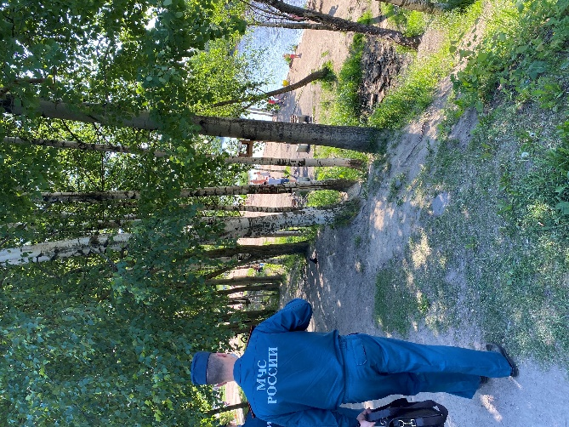
Тема воды в летний период – особая тема. Трудно найти того, кто в жаркий день откажется поплавать в реке либо поплескаться в любом другом водоеме. Насколько этот вид отдыха приятный, настолько он и опасный, поэтому требует пристального внимания, и как оказывается не только за детьми.
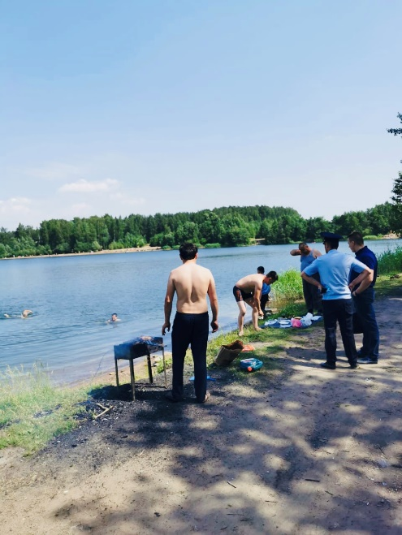
С целью предотвращения гибели людей на воде инспекторы ОНДПР Приморского района управления по Приморскому району ГУ МЧС России по г. Санкт-Петербургу (далее – инспекторы) делают всё возможное, чтобы не допустить беды. С целью предупреждения гибели людей в 2022 году провидится пропаганда безопасного поведения на воде. По рекомендации Главного управления МСЧ России по г. Санкт-Петербургу сотрудники из числа инспекторов ОНДПР Приморского района, представителя местного отделения СПб ГО ВДПО, сотрудника ПСО Приморского района, совместно с отделом законности и правопорядка Администрации Приморского района и УМВД по Приморскому району Санкт-Петербурга активно проводят патрулирования на воде.
Любая профилактическая работа не будет эффективной без ответственного отношения самих граждан к вопросам безопасности. Инспекторы напомнили основные правила поведения вблизи водоема, и оставили памятки отдыхающим, всем присутствующим на пляже взрослым обращалось внимание на недопущение оставления детей без присмотра, даже если ребенок умеет плавать и постоянно посещает бассейн, это не повод разрешать ему купаться без взрослых. А также оставили памятки с советами от спасателей о безопасном поведении на воде.

Управление по Приморскому району ГУ МЧС по СПБ, СПб ГКУ «ПСО Приморского района», Приморское отделение СПБ ГО ВДПО и территориальный отдел Приморского района.

